ZDRAŽOVÁNÍ STAVEBNÍCH MATERIÁLŮ POVEDE KE ZDRAŽENÍ NEMOVITOSTÍ, AŽ O 19 %
Praha 18.11.2021 - Vlivem koronakrize došlo k výpadku dodávek stavebního materiálu i nedostatku pracovníků ve stavebnictví. Ceny stavebních materiálů rychlým tempem rostou, nejvíce zdražují materiály, jako je ocel, dřevo, plasty, izolační materiály a další. Dle 74 % developerů se již nyní zdražení materiálů promítá v cenách developerských projektů. V průměru více jak desetina oslovených developerů byla nucena realizaci některých staveb odsunout či pozastavit. Vyplývá to ze Studie developerských společností H2/2021 zpracované analytickou společností CEEC Research s.r.o.
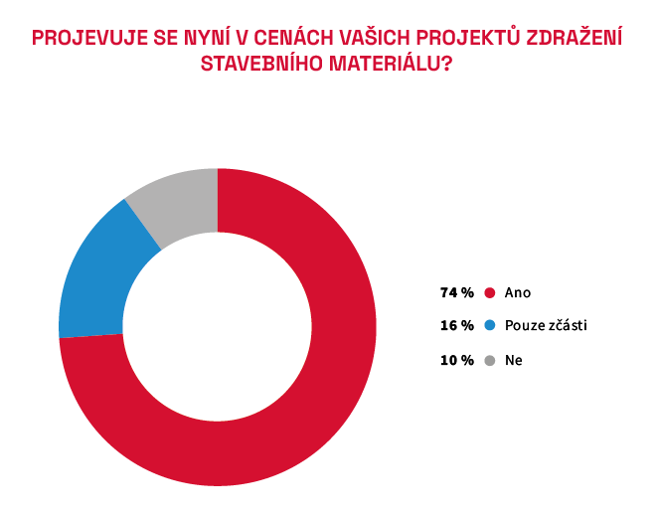
Téměř devět z deseti oslovených developerů pociťuje zdražování stavebních materiálů (87 %) a zbylých 13 % si všímá zdražování částečně. Dle 74 % developerských společností se již nyní projevuje zdražení stavebních materiálů v cenách jejich projektů. V průměru ceny developerských projektů vzrostly nebo vzrostou až o 19 % vlivem této situace. Dalších 16 % dotázaných pociťuje pouze částečné projevy zdražování a zbylá desetina oslovených nevnímá žádné projevy zdražování stavebních materiálů v cenách jejich projektů (10 %). Zároveň může docházet také ke snižování marže developerských společností, jak poukazuje Martin Svoboda, výkonný ředitel společnosti JRD Development s.r.o.: „Očekáváme stálý mírný růst prodejních cen a pravděpodobné snižování marže vzhledem ke skokovému nárůstu cen stavebních materiálů.“
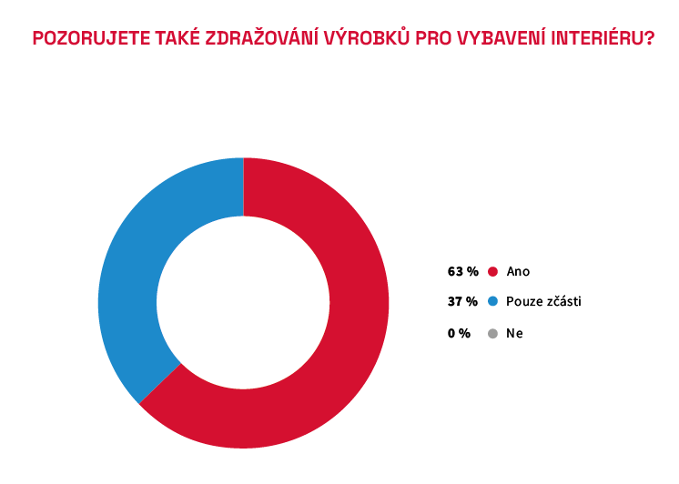
V průměru 63 % oslovených developerů pozoruje také zdražování výrobků pro vybavení interiéru (obklady, dlažby, dveře, okna a jiné), a to v průměru o 10 %. Zbylých 37 % vnímá toto zdražování pouze částečně. „Cena se promítne přirozeně do koncových cen bytů, navíc prodeje (včetně předprodejů) se budou realizovat až po fixaci ceny díla. To bohužel způsobí ještě větší tlak na straně kupujících. Na problém vzrůstajících cen stavebních prací upozorňujeme dlouhodobě, již před covidem rostla rapidně cena lidské práce z důvodu nedostatku pracovníků ve stavebnictví a chybějících pobídek levnější pracovní síle ze zahraničí. Bohužel v dnešní době se to navíc potkalo s prudkým zdražováním cen materiálů a výrobků způsobeným zpřetrháním dodavatelských řetězců díky opakovaným lockdownům.“ upozorňuje Jan Ludvík, ředitel společnosti KARLÍN GROUP Management a.s. na dlouhodobější problém na stavebním trhu.

V průměru 13 % oslovených developerů odsunulo realizaci některých svých staveb s očekáváním, že cena stavebních materiálů později klesne. Očekávání poklesu ceny nemělo vliv na realizaci staveb 87 % developerských společností.
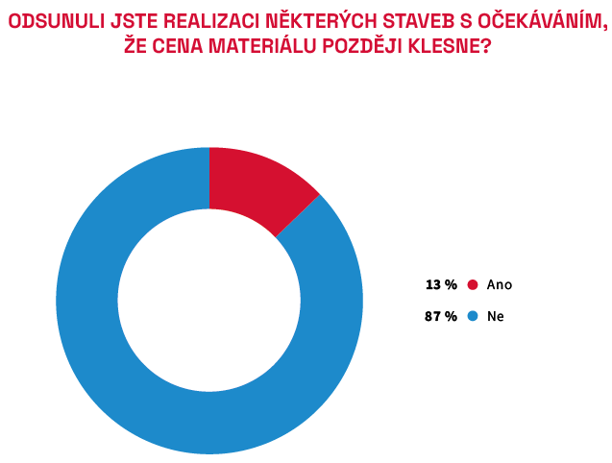
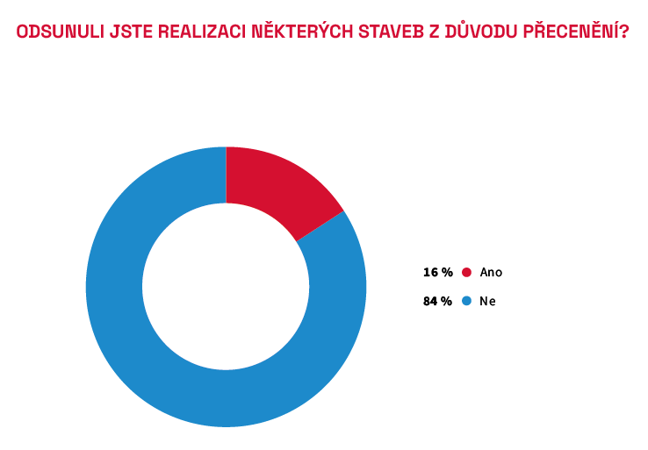
Zajímalo nás také, zda developeři odsunuli realizaci některých svých staveb z důvodu přecenění. V průměru 16 % oslovených developerů z těchto důvodů realizaci odsunulo, zbylých 84 % k odsunutí realizace nepřistoupilo.
„Některé projekty zdražíme, a to ty, kde je na straně prodejních cen elasticita v důsledku mimořádné lokality, kvality a podobně. Jiné projekty, kde jsou kupující na cenu mimořádně citliví, tedy projekty zaměřené na nižší střední třídu a nízkopříjmové skupiny, přestanou dávat smysl a nebudeme o jejich zahájení nebo přípravu ani usilovat.“ popisuje možné dopady situace na celkovou výstabu Martin Hubinger, CEO skupiny REALISM Construction s.r.o.
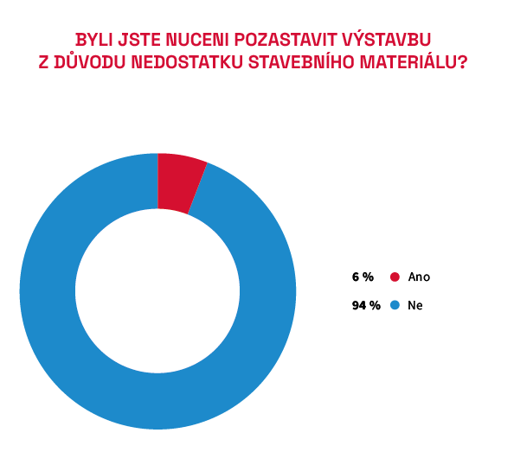
Pouhých 6 % oslovených developerů bylo z důvodu nedostatku stavebních materiálů nuceno výstavbu pozastavit. Zbylých 94 % svoji výstavbu nepozastavilo. „Řada developerů pozastaví své stávající rozpracované projekty a odloží zahájeních nových projektů. Stavby realizované svépomocí budou pozastaveny do doby stabilizace cen. Růst cen stavebních materiálů bude tlačit dodavatele stavebních prací do přehodnocování marží a smluvních cen. Dodavatelé se budou jistit větší přirážkou k nabídkovým cenám a lze předpokládat, že budou šetřit i na úkor kvality.“ odhaduje budoucí vývoj Pavel Malyshev, jednatel společnosti PRECO GROUP s.r.o.

STUDIE DEVELOPERSKÝCH SPOLEČNOSTÍ H2/2021 JE ZVEŘEJNĚNA NA:
www.ceec.eu
Kontakt pro média:
Ing. Michal Vacek,
ředitel společnosti
CEEC Research
+420 776 023 170
michal.vacek@ceec.eu
Společnost CEEC Research je přední analytickou a výzkumnou společností zaměřující se na vývoj vybraných sektorů ekonomiky v zemích střední a východní Evropy. Její studie jsou využívány v současné době více než 17 000 společnostmi. Společnost CEEC Research vznikla v roce 2005 jako analytická organizace specializující se na zpracování výzkumů a analýz stavebního sektoru, následně se analytické zaměření rozšířilo i na další vybrané sektory ekonomiky, včetně stavebnictví.
CEEC Research navíc k pravidelným a bezplatným analýzám také organizuje vysoce specializované odborné konference, kterých se účastní generální ředitelé nejvýznamnějších společností, prezidenti klíčových svazů, cechů a komor a rovněž ministři a nejvyšší představitelé státu z vybraných zemí.

